GIORNO 1

RISCALDAMENTO

LAT MACHINE AVANTI 12/10/8 “90
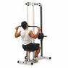
PULL DOWN FRONTALE 3x10
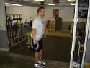
LAT MACHINE INVERSO DIETRO AL COLLO 12/10/8 “90
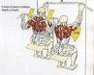
VERTICAL ROW STRETTO 12/10/8 “120
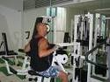
tirare pectoral machine tirare veso esterno ma girati al contrario faccia verso il machine 3x10 “100
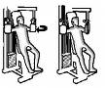

APERTURE LATERALI AL CAVO ALTO 2x10 “60
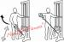
CIRCUITO ADDOMINALI ALTI ALLA PANCA E BASSI

RIPOSO 1 MINUTO E RIPETERE 2 VOLTE il circuito

CALF LEG PRESS 15 POI 10 POI 9 POI 8 RIPOSO DA OGNIUNO “40
